Le Chainon Manquant.
Cette année 2018, du 11 au 16 septembre à Laval et Changé, en Mayenne se déroule la 27ème édition du festival Le Chainon Manquant. Au programme, 72 spectacles, 119 représentations dont 18 gratuites, avec de la danse, du théâtre, de l’humour, de la musique, du jeune public, des arts de la rue et des arts du cirque qui jouent dans 17 lieux différents.
Pour cette édition, nous vous proposons de participer à un spectacle en audiodescription : L’arbre en poche.
Le titre de ce spectacle est une anagramme en référence au Baron perché, roman d’Italo Calvino. Librement inspiré de certains thèmes de cette œuvre littéraire, Claire Diterzi expérimente avec des musiciens, un comédien, un acrobate et des percussionnistes un univers où le rêve est omniprésent. Son spectacle éclaire les sombres temps actuels tout en livrant une ode vibrante à la nature. Au croisement de plusieurs disciplines, la musique flotte enter art vocal baroque, électro-pop, chanson et musique contemporaine. Cet opéra moderne relate le dialogue parlé chanté de deux frères que tout oppose. Inclassable et alerte, drôle et tragique, l’ensemble constitue une chatoyante parabole, à la fois intemporelle et contemporaine, sur l’affrontement de deux mondes et sur la possibilité offerte à chacun et chacune d’entre nous d’agir, de trouver sa voie et de choisir sa vie.
L’histoire
C’est l’histoire d’un jeune garçon qui, un jour, décide de monter dans un arbre pour n’en plus jamais redescendre. Du haut de son moabi, sous les yeux de son frère, resté rivé son confortable fauteuil il fera tout ce qui est en son pouvoir pour empêcher la dévastation des forêts de son Congo natal. Il rencontrera même l’âme sœur, se consumant d’amour pour une sorcière qu’il sauvera des flammes mais ne pourra sauver des eaux. Comme le roman de Calvino, brillant hommage à l’esprit des Lumières, « L’Arbre en poche » est un récit d’émancipations, un hymne vibrant à la désobéissance civile, à la fois direct et foisonnant, populaire et savant, iconoclaste et poignant.
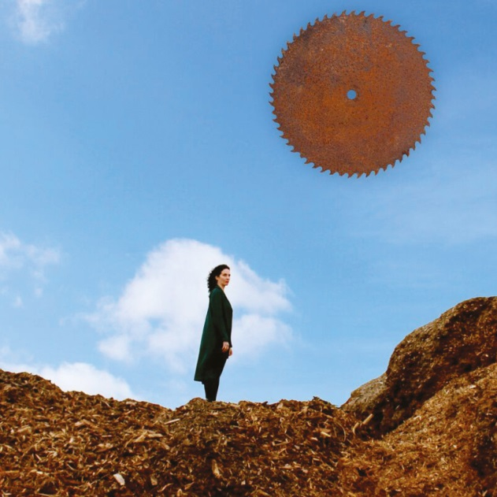
Tout public à partir de 5 ans.
Jeudi 13 septembre 2018 à 20 heure 30 au Théâtre de Laval situé 34 rue de la Paix à
Laval.
Tarif : 8euros ou 6euros en tarif réduit pour les étudiants, chômeurs, bénéficiaires du RSA, moins de 18 ans et adhérents ou abonnés à certaines salles de spectacles.
Une audio description du spectacle est assurée par une Marina formée pour l’accueil des aveugles et malvoyants.
N’hésitez pas à nous contacter au 06 38 34 59 52 pour organiser un système de transport et co-voiturage et pouvoir vous rendre au spectacle.
Renseignements auprès de Lucie 06 38 34 59 52

